Fahrplan

Dominik Bielser
ÜK M318

Inhaltsverzeichniss

Einleitung………………………………………………... 2
Zweck dieser Dokumentation……………………………..2
Planung……………………………………………………3-4
Richtlinien vom Programmieren………………………….5
Umsetzung………………………………………………..5-6

1. Einleitung

Wir haben den Auftrag bekommen, einen Fahrplan zu entwickeln und eine Dokumentation dazuzuschreiben.

Es wurden uns viele verschiedene Präsentationen gezeigt, die uns zeigten wie wir an einem Projekt korrekt vorgehen sollten. Wir mussten auch am Anfang viele verschiedene Übungsaufgaben lösen, die uns unseren Start am Projekt vereinfachen sollten.

2. Zweck dieser Dokumentation

Dieses Dokument dient dazu mein Vorgehen und einzelnen Arbeitsschritte aufzuzeigen. Es soll auch zeigen wie meine Applikation aufgebaut ist.

3. Planung

Bevor wir mit dem Projekt beginnen konnten, mussten wir zuerst ein GUI-Design auf balsamiq.cloud erstellen. Das sich an unseren finalen Version der Fahrplan Anwendung orientieren soll.
Damit wir Wissen wie unser GUI vom Programm dann aussehen soll.

Erstelltes GUI auf balsamiq.cloud
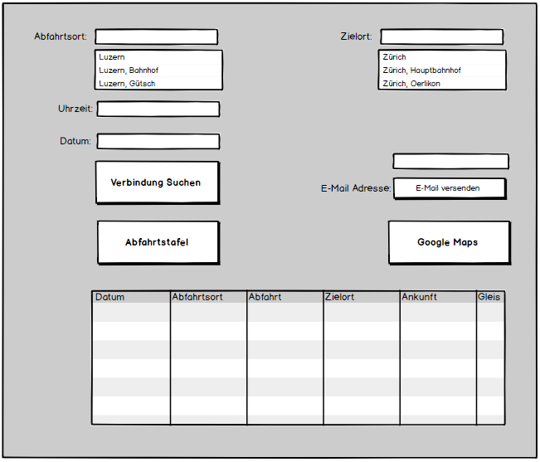

Zu unserem Programm haben wir noch ein Use-Case-Diagramm und ein Aktivitätsdiagramm erstellt.

Folgende sieht man in den Bilder unten.

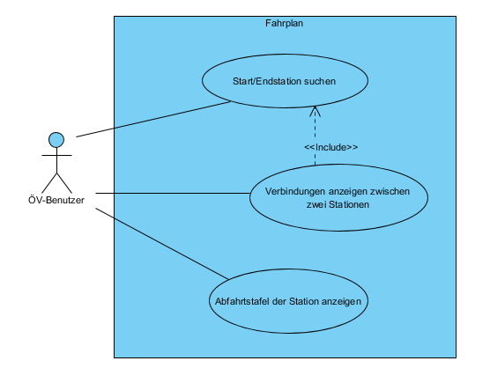
USE-CASE-DIAGRAMM

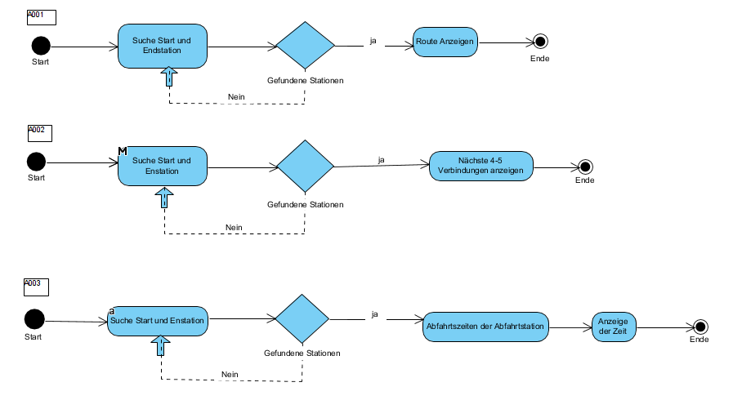
AKTIVITÄTSDIAGRAMM

Richtlinien vom Programmieren

Die Richtlinien zeigen wie ich meinen Code Programmiert habe zur Anwendung.

Bei den Buttons, Label, und Textboxen bennannte ich sie immer so. Kürzel am Anfang mit 3. Buchstaben (kleinbuchstaben) danach passender Name.

Beispiele:

Buttons: btnSuchen, btnMaps, btnTafel …

Textboxen: txtAbfahrtort, txt Zielort, txtMail ….

Label: lbsAbfahrt, lbsZielort …

Beim GUI wollte ich auch noch das alles auf einem Panel platz hat, damit alles miteinander in der Nähe ist.

Umsetzung

Was wurde in meinem Projekt erfolgreich umgesetzt? Die Anforderungen A001, A002, A003, A004, A005, A006 und A008 habe ich erfolgreich umgesetzt. Die Anforderung A007 wusste ich nicht genau wie ich Sie umsetzen soll, daher habe ich diese nicht erfüllen können.

Beim Suchen nach einer Verbindung vom (Abfahrtsort/Zielort) wird ein Automatischer Vorschlag angezeigt in der Listbox, dann kann man die gewählte Station aus der Liste aussuchen.
Das ändern des Datum und der Uhrzeit klappt auch, wenn man möchte kann man sich noch eine Abfahrttafel anzeigen lassen für den Abfahrtsort der gewählt wurde.

Das Anzeigen des gewählten Abfahrtort auf GoogleMaps funktioniert auch, so kann man genaueres Erfahren über den Abfahrtsort.

Wenn man eine E-Mail des gewählten Abfahrtsplan möchte, kann man sich eine E-Mail zusenden lassen.

